# Folge 1: Die Ankunft

**Endlich ist Jojo aus Brasilien in Köln angekommen. Sie ist sofort von der Stadt und den Leuten begeistert. Jetzt muss sie erst einmal ihre neue Wohnung finden. Aber die Fahrt mit dem Taxi ist nicht ganz einfach ...**

**SZENE 1**

**JOJO:**

Wow – das ist also Köln am Rhein. Da oben die Kathedrale ... Wie sagen sie hier, der "Dom"? Eine Kneipe, ein deutsches Brauhaus ... die Autos, die Straßen, alles so sauber und ordentlich … die Leute, alle so nett hier.

**REZA:**

'Tschuldigung!

**JOJO:**

Na ja, ich hoffe nur, meine neuen Vermieter sind netter. In São Paulo wäre mein Portemonnaie bestimmt weg.

**SZENE 2**

**MARK:**

Das kostet extra.

**JOJO:**

Guten Tag, das ist meine erste Taxifahrt in Deutschland. Ich muss das dokumentieren.

**MARK:**

Na dann, bitte! … Wo soll's denn hingehen?

**JOJO:**

Können Sie vielleicht auch ein Foto von mir machen?

**MARK:**

Hören Sie, das ist meine letzte Fahrt heute. Ich hatte 'nen langen Tag.

**JOJO:**

Ich möchte bitte in die Franziskastraße. Ich werde da erwartet.

**MARK:**

Hallo? Ich hab' mir doch gedacht, dass du den Zug noch kriegst, so wie du gerannt bist. Ja, ich bin ja auch gefahren wie der Teufel … Ja, ich habe das nicht vergessen. Ich bin um fünf zu Hause … Du aber auch! … Ich bin doch kein Kind!

**JOJO:**

So sehen Sie nicht aus. Sie können mich vielleicht an einem Café in der Nähe rauslassen. Ich bin viel zu früh.

**MARK:**

Sehr gerne, junge Frau.

**SZENE 3**

**JOJO:**

Meine Tasche! Hallo! Da ist noch meine Tasche hinten auf dem Sitz! Mein Geld! Mein Pass!

# Glossar

**Brauhaus, das** – ein Gebäude, in dem Bier hergestellt und meist auch verkauft wird

**Vermieter/in, der/die** – jemand, der andere gegen Bezahlung in seiner Wohnung oder seinem Haus wohnen lässt

**Portemonnaie, das** (aus dem Französischen) – eine kleine Tasche für Geld oder Ausweise; die Geldbörse

**etwas kostet extra** – etwas kostet zusätzlich Geld

**jemand ist gefahren wie der Teufel** – umgangssprachlich für: jemand ist sehr schnell gefahren

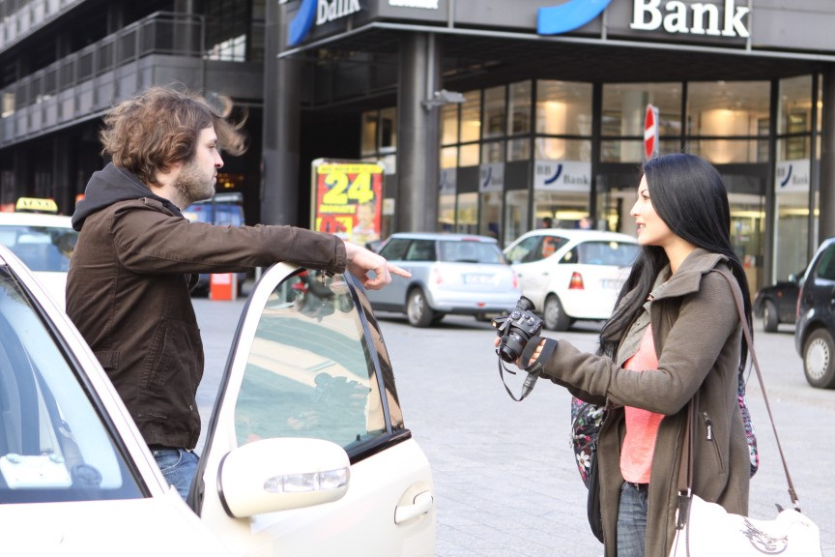

Das kostet

extra!

# Folge 2: Jojo aus Brasilien

**Schon nach ein paar Minuten in Deutschland hat Jojo ihren Pass und ihr Geld verloren. Zu Fuß macht sie sich auf die Suche nach ihrer Wohnung. Doch als sich die Tür öffnet, erlebt Jojo eine große Überraschung …**

**SZENE 1**

**JOJO:**

Hier muss es sein! Hausnummer 18. R. Abadi, M. Braun. Rosa Abadi und Marie Braun. Endlich! Ich hoffe nur, wenigstens das klappt.

**SZENE 2**

**MARK:**

Was machen Sie denn hier?

**REZA:**

Was machen Sie denn hier?

**JOJO:**

Was machen Sie denn hier? Haben Sie meine Tasche noch? Sie war auf dem Rücksitz.

**MARK:**

Ihre ist das? Da haben Sie aber Glück. Ich wollte eigentlich in die Taxi-Zentrale fahren, um sie abzugeben. Aber wie haben Sie mich denn gefunden?

**JOJO:**

Ich habe Sie eigentlich gar nicht gesucht ... Aber ich bin froh, dass ich meine Tasche wiederhabe. Ich bin auf der Suche nach der Franziskastraße, Hausnummer 18. Das muss doch hier sein, oder? Ich habe ein Zimmer gemietet, bei Rosa und Marie.

**MARK:**

Das ist zwar die richtige Hausnummer, aber hier wohnen Mark und Reza. Obwohl "Rosa" auch kein schlechter Name ist.

**REZA:**

Wir haben zwar ein Zimmer vermietet, aber eigentlich an einen Mann. Tut mir übrigens leid, dass ich Sie heute Morgen angerempelt hab'.

**JOJO:**

Das ist nicht so schlimm. Er hat ja auch meine Tasche geklaut. Das passt zum heutigen Tag.

**REZA:**

Wir erwarten übrigens gerade einen Mann namens Joinho.

**JOJO:**

Ich heiße Jojo. Joceline Rocha Santos aus Maceió. Vielleicht haben Sie da etwas falsch verstanden?

**MARK:**

Vielleicht haben Sie da auch etwas falsch verstanden? Hier zieht jedenfalls keine Frau ein!

# Glossar

**etwas klappt** – etwas funktioniert gut

**Rücksitz, der** – der hintere Sitz in einem Auto

**jemanden anrempeln** – gegen jemanden stoßen, an dem man vorbeiläuft

**namens** – mit dem Namen

**einziehen** – hier: in eine neue Wohnung ziehen



Hier zieht

jedenfalls keine

Frau ein!

**Folge 3: Eine Frau in der WG?**

**Nicht nur Jojo hat sich vertan – auch ihre Mitbewohner erwarteten eigentlich jemand ganz anderen. Und Mark ist strikt dagegen, dass eine Frau in die Wohnung einzieht. Lässt er sich von Reza doch noch überzeugen?**

**SZENE 1**

**MARK:**

Die zieht hier auf gar keinen Fall ein. Das lass' ich nicht zu.

**REZA:**

Hey, du verhältst dich wie ein Kleinkind. Du kannst doch nicht alle Frauen aus deinem Leben ausschließen.

**MARK:**

Aber aus meiner Wohnung.

**REZA:**

Es ist auch meine Wohnung.

**JOJO:**

Genau.

**REZA:**

Und vergiss nicht – das Mädchen ist ganz alleine hier. Sie hat den weiten Weg nach Deutschland auf sich genommen und hat sich darauf verlassen, dass sie hier ein Zimmer gemietet hat.

**MARK:**

Ein Joinho hat hier ein Zimmer gemietet.

**REZA:**

Kommunikation im Internet – keine Ahnung, was da passiert ist. Aber was es auch ist, wir können sie doch jetzt nicht einfach wieder wegschicken.

**JOJO:**

Richtig.

**MARK:**

Carla hätt' ich besser sofort wieder weggeschickt. Das wär' für alle besser gewesen.

**REZA:**

Ja, vielleicht hast du Recht, ich kenne Carla nicht. Aber es sind doch nicht alle Frauen so. Jojo spielt uns bestimmt nichts vor. Und sie wirkt auf jeden Fall sehr, sehr nett.

**JOJO:**

Genau.

**REZA:**

Mark – außerdem brauchen wir das Geld.

**MARK:**

Ja …

**SZENE 2**

**JOJO:**

"Lieber Ben … endlich bin ich angekommen … in deiner Stadt! Ich kann es kaum erwarten, dass wir uns sehen ..."

# Glossar

**auf gar keinen Fall** – ganz bestimmt nicht; niemals, egal was passiert

**etwas zulassen** – hier: etwas erlauben

**jemanden aus etwas ausschließen** – dafür sorgen, dass jemand irgendwo nicht mehr reinkommen oder nicht mehr mitmachen kann

**etwas auf sich nehmen** – etwas Anstrengendes oder Schwieriges machen

**sich auf etwas verlassen** – darauf vertrauen, dass etwas funktioniert

**keine Ahnung** – eigentlich: ich habe keine Ahnung; ich weiß nicht

**jemandem etwas vorspielen** – hier: sich anderen gegenüber anders verhalten, als man wirklich ist

**etwas kaum erwarten können** – sich sehr auf etwas freuen



Sie hat sich darauf

verlassen, dass sie

hier ein Zimmer

gemietet hat.

# Folge 4: Begegnung auf dem Markt

**Jojo kann es kaum erwarten, ihren Internet-Flirt aus Köln zu treffen. Bei der Erkundung ihrer neuen Heimatstadt sieht Jojo auf dem Wochenmarkt einen schönen Schal. Doch da ist sie nicht die Einzige ...**

**SZENE 1**

**JOJO:**

"Ben, ich wollte es dir vorher nicht verraten, sonst wäre es keine Überraschung gewesen. Ich hoffe sehr, dass du dich freust. Ich kann es jedenfalls kaum erwarten, dich endlich zu treffen."

**REZA:**

Hey! Jojo, du musst noch zum Einwohnermeldeamt, um dich anzumelden. Wenn du dich jetzt gleich auf den Weg machst, kann Mark dich mitnehmen. Seine erste Fahrt geht in die Richtung.

**JOJO:**

Cool! Das ist total lieb von Mark!

**MARK:**

Lieb? Genau. Im Mietvertrag für die WG stand bestimmt auch drin, dass es Taxifahrten umsonst gibt.

**REZA:**

Ich hab' ihn gezwungen ... Mark ist eigentlich 'n sehr netter Typ. Der hat grad' nur 'ne schlechte Phase.

**SZENE 2**

**JOJO:**

So, und ab jetzt ist das wirklich meine Stadt! Ganz offiziell!

**GEMÜSEHÄNDLER:**

Tomaten – heute ganz billig, die Tomaten, das Kilo für ein Euro fünfzig.

**MARKTFRAU:**

Äpfel, Birnen, Trauben – beste Qualität und preiswert!

**JOJO:**

Entschuldigen Sie, die Trauben dort, was kosten die Trauben?

**MARKTFRAU:**

Grüne oder blaue – welche möchten Sie denn?

**JOJO:**

Die süßeren Trauben, bitte. Was kosten die?

**MARKTFRAU:**

Süß sind die alle, junge Frau – entscheiden Sie sich.

**JOJO:**

Dann ein Kilo von den blauen Trauben, bitte.

**MARKTFRAU:**

Zwei dreißig.

**JOJO:**

Danke … Oje, die sind ja wirklich schlecht gelaunt hier ...

# Glossar

**jemandem etwas verraten** – jemandem etwas Geheimes sagen

**etwas kaum erwarten können** – sich sehr auf etwas freuen

**Einwohnermeldeamt, das** – das Amt, an dem jede Bürgerin/jeder Bürger den Wohnort an- und abmelden muss

**sich auf den Weg machen** – losgehen; starten; aufbrechen

**cool** (aus dem Englischen) – umgangssprachlich für: sehr gut; super

**lieb** – nett

**WG, die** – Abkürzung für: Wohngemeinschaft; eine Gruppe von Menschen, die sich eine Wohnung teilen

**umsonst** – hier: ohne Geld bezahlen zu müssen; gratis

**Typ, der** – umgangssprachlich für: der Junge; der Mann

**eine schlechte Phase haben** – zurzeit nicht gut gelaunt sein

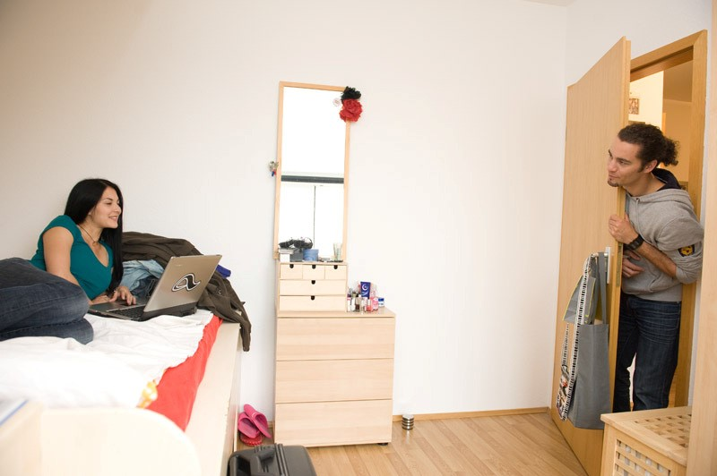

Wenn du dich jetzt

gleich auf den Weg

machst, kann Mark

dich mitnehmen.

# Folge 5: Döner und Currywurst

**Schon nach kurzer Zeit in der Stadt hat Jojo eine neue Freundin gefunden: Lena. Bei ihrer Entscheidung zwischen Kaffee, Döner oder Currywurst gibt der gut aussehende Alex den Mädchen einen Tipp …**

**SZENE 1**

**LENA:**

Den hatte ich zuerst!

**JOJO:**

Tut mir leid – den hatte ich zuerst!

**LENA:**

Nein, das kann gar nicht sein!

**JOJO:**

Ich ... ich glaube ... doch.

**LENA:**

Nein, ich … ich glaube nicht.

**JOJO UND LENA:**

Na gut … Oh … Das ist der schönste Schal, den ich je gesehen hab'.

**VERKÄUFERIN:**

Na, wie gut, dass ich noch einen davon habe. Das macht dann zehn Euro für jede von Ihnen.

**SZENE 2**

**LENA:**

Und du heißt wirklich Jojo mit Vornamen?

**JOJO:**

Eigentlich heiße ich Joinha, im Pass steht aber Joceline. In Brasilien haben wir fast immer einen anderen Rufnamen. Und alle haben einen Spitznamen.

**LENA:**

Oh, ich hätte auch immer so gerne einen Spitznamen gehabt. Aber ich hab' nie einen bekommen. Aber sag mal, Kaffee kommt doch vor allem aus Brasilien, oder? Davon könnt' ich jetzt nämlich einen gebrauchen.

**JOJO:**

Hach, gute Idee! Allerdings würde ich vorher lieber noch etwas essen. Ich sterbe vor Hunger.

**LENA:**

Das ist eine noch viel bessere Idee!

**JOJO:**

Was ist eigentlich ein "Döner"?

**LENA:**

Ein Döner ist eine türkische Fleisch-Spezialität mit Zwiebeln, Salat und Knoblauch. Leckerer als jede Currywurst.

**JOJO:**

Aber was ist eine Currywurst?

**LENA:**

Das ist eine Bratwurst mit einer besonderen Soße. Curry. Das können wir natürlich auch gerne essen ...

**ALEX:**

Tja also, für was auch immer ihr euch entscheidet – die besten Falafel gibt es hier. Die erklären euch auch bestimmt, was das ist. Und vielleicht gibt's dann auch zwei für einen.

# Glossar

**Rufname, der** –der Name, mit dem eine Person angesprochen wird; der Vorname

**Spitzname, der** – ein Name, der einer Person aus Spaß gegeben wird

**etwas gebrauchen können** – hier: etwas haben wollen; etwas brauchen

**vor etwas sterben** – etwas sehr stark fühlen (z. B. Hunger, Langeweile)

**Döner, der** –Abkürzung für: Dönerkebab, der;ein türkisches Gericht mit gegrilltem Fleisch und Salat

**Currywurst, die** – eine Bratwurst mit Tomatensoße und Curry, die in Deutschland sehr beliebt ist

**Falafel, die** – ein orientalisches Gericht mit Gemüse (Kichererbsen)

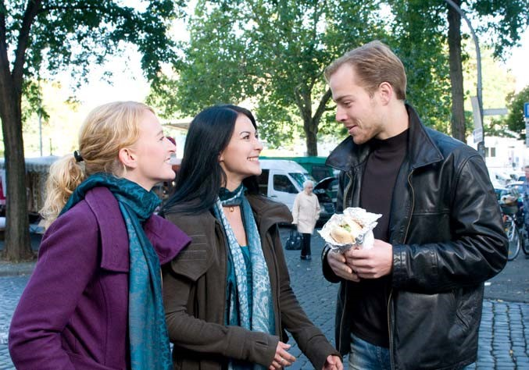

Die besten

Falafel gibt es

hier.

# Folge 6: Ein kleiner Umweg

**Nach dem leckeren Mittagessen begleitet Lena Jojo nach Hause. Dort diskutieren Mark und Reza über den WG-Einkauf. Reza gibt frustriert auf und geht los. Doch vor der Haustür hat er eine angenehme Begegnung …**

**SZENE 1**

**JOJO:**

Und die Falafel war wirklich vegetarisch?

**LENA:**

Ja, macht man aus Kichererbsen. Hach, ich liebe die orientalische Küche. Oder auch die Sprache – Persisch ...

**JOJO:**

Was machst du eigentlich sonst so, Lena? Studierst du?

**LENA:**

Momentan jobbe ich nur nebenbei. Ich will Schauspielerin werden. Meine Eltern finden das zwar fürchterlich, aber ...

**JOJO:**

Das kann ich mir vorstellen. Meine Eltern wollten nicht, dass ich in Deutschland studiere. Aber es war einfach mein Traum ...

**LENA:**

... ja, und du hast ihn verwirklicht! Das ist doch toll!

**JOJO:**

Ja, bis jetzt habe ich ihn noch nicht, ähm, verwirklicht. Ich muss erst noch die Aufnahmeprüfung schaffen.

**SZENE 2**

**REZA:**

Wie wär's, wenn du mal zur Abwechslung einkaufen gehen würdest? Ich habe echt viel zu tun.

**MARK:**

Das letzte Mal hast du dich beschwert.

**REZA:**

Na ja, ein Kasten Bier, Toastbrot und Chips! Das ist nicht gerade die Ernährung, die ich bevorzuge.

**MARK:**

Nicht zu vergessen: die leckeren Cornflakes!

**REZA:**

Ja, aber bestellt hatte ich 'n Bio-Müsli. Ich seh's ja schon wieder kommen – wahrscheinlich ist es einfach besser, wenn ich selber einkaufen gehe.

**MARK:**

Genau, lass deine Bücher Bücher sein und bring mir was Leckeres mit. 'Nen Kasten Bier zum Beispiel.

**SZENE 3**

**JOJO:**

Ah, vielen Dank, allein hätte ich nie zurückgefunden.

**LENA:**

Ja gerne, es war ja auch nur ein kleiner Umweg ...

**JOJO:**

Darf ich vorstellen? Das ist mein Mitbewohner Reza. Und das ist meine neue Freundin Lena.

**REZA:**

Hallo.

**LENA:**

Hallo, Reza.

**REZA:**

Ich muss los!

**LENA:**

Dein Mitbewohner sagst du? Der Umweg hat sich ja gelohnt.

# Glossar

**Umweg, der** – ein Weg, der länger ist als der direkte Weg

**Kichererbse, die** – ein Gemüse, das oft in orientalischen Gerichten verwendet wird

**jobben** (aus dem Englischen)– mit einem Job Geld verdienen

**fürchterlich** – schrecklich

**etwas verwirklichen** – etwas realisieren; etwas Wirklichkeit werden lassen

**Aufnahmeprüfung, die** – ein Test, den man machen muss, wenn man an einer bestimmten Schule oder Universität lernen will

**zur Abwechslung** – hier: auch einmal

**Chips, die** (Plural) – dünne frittierte Kartoffelscheiben

**etwas bevorzugen** – hier: etwas lieber mögen als etwas anderes

**Bio-Müsli, das** – eine Getreidemischung, die auf ökologische Weise produziert wurde

**Lass deine Bücher Bücher sein!** – Beschäftige dich nicht (immer) mit deinen Büchern!

**Mitbewohner/in, der/die** – jemand, der mit anderen in einer Wohnung lebt

**Ich muss los!**

– Ich muss weg!; Ich habe es eilig!

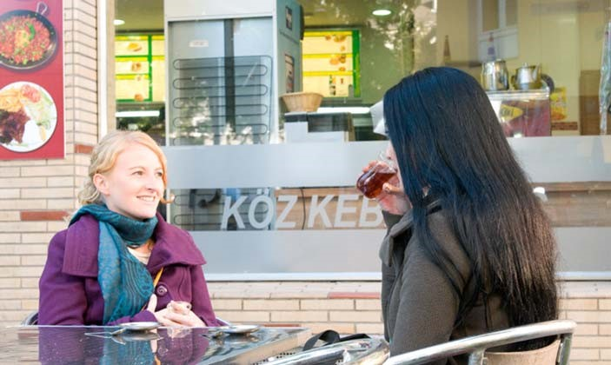

Ich muss erst noch

die

Aufnahmeprüfung

schaffen.

# Folge 7: Studentenleben

**Jojo ist traurig, dass sich ihre große Liebe Ben noch nicht gemeldet hat. Dazu kommt ihre Aufnahmeprüfung am nächsten Tag. Zum Glück ist Reza für sie da. Und schließlich gibt es auch eine Nachricht von Ben …**

**SZENE 1**

**JOJO:**

"Lieber Ben, schade, dass du mir noch nicht geantwortet hast. Aber vielleicht nerve ich dich auch mit meinen Mails. Es ist alles so aufregend. Morgen habe ich die Aufnahmeprüfung. Und eben habe ich auf dem Markt ein sehr nettes Mädchen kennengelernt – Lena. Und ich glaube, sie mag meinen Mitbewohner. Ich ..."

**REZA:**

Hey, kann ich dich kurz sprechen?

**JOJO:**

Klar! … Was gibt's?

**REZA:**

Was studierst du eigentlich? Ich weiß das gar nicht ...

**JOJO:**

Eingeschrieben bin ich für Pädagogik. Aber das ist nur für meine Eltern, damit sie beruhigt sind. Eigentlich bin ich hier, weil ich an die Kunsthochschule will. Was studierst du denn?

**REZA:**

Ich studiere Architektur hier an der Fachhochschule.

**JOJO:**

Fachhochschule? Was ist denn das? Ihr habt so komische Worte, wirklich.

**REZA:**

Ja, das stimmt. Das ist auch eine Universität, aber es ist verschulter. Ist auch ein komisches Wort, kommt von "Schule". Na ja, jedenfalls hat das Studium an einer Fachhochschule einen höheren Praxisanteil als das an einer normalen Universität. Na ja, und es ist ganz schön stressig. Ich mach' gerade meinen Bachelor, deswegen habe ich auch so viel zu tun.

**JOJO:**

Das sehe ich. Du lernst ja auch andauernd. Aber was ist eigentlich mit Mark? Ist der nicht auch Student?

**REZA:**

Doch, aber ich glaube, er weiß selbst nicht mehr, wofür er eigentlich eingeschrieben ist.

**JOJO:**

Wirklich?

**REZA:**

Germanistik, Anglistik und Allgemeine Sprachwissenschaften, soweit ich mich erinnere.

In Bonn. Aber ehrlich gesagt geht er nicht mehr in die Uni. Seit Monaten fährt er nur noch Taxi oder hängt zu Hause rum. Und dass seine Freundin ihn verlassen hat, kann auch nicht der einzige Grund dafür sein …

Kennst du die ... kennst du Lena aus der Uni?

**JOJO:**

Nein, ich hab' doch noch gar nicht angefangen zu studieren. Morgen habe ich mein Aufnahmegespräch an der Kunsthochschule! Du musst mir die Daumen drücken …

"Liebe Jojo, ich glaube fest an dich. Du schaffst das morgen! Vielleicht schaff' ich es morgen, dich abzuholen. Alles Liebe, Ben."

**GLOSSAR**

**jemanden nerven** – jemanden so stören, dass er ärgerlich wird

**Aufnahmeprüfung, die** – ein Test, den man machen muss, wenn man an einer bestimmten Schule oder Universität lernen will

**sich für etwas einschreiben** – sich an der Universität für ein Fach anmelden

**Pädagogik, die** – die Wissenschaft, die sich mit Erziehung beschäftigt

**Fachhochschule, die** – eine Art Universität, an der die Studierenden nicht nur die

Theorie, sondern auch die Praxis ihres späteren Berufs kennenlernen (Abkürzung: FH)

**stressig** –umgangssprachlich: sehr anstrengend

**Bachelor, der** – ein bestimmter Abschluss an einer Universität

**Germanistik, die** – die Wissenschaft, die sich mit der deutschen Sprache und Literatur beschäftigt

**Anglistik, die** – die Wissenschaft, die sich mit der englischen Sprache und Literatur beschäftigt

**soweit ich mich erinnere** – wenn ich mich richtig erinnere

**rumhängen** – umgangssprachlich: nichts tun

**jemandem die Daumen drücken** – Redewendung: jemandem Glück wünschen



Ich studiere Architektur

hier an der

Fachhochschule.

# Folge 8: Die Prüfung

**Jojo besteht die Aufnahmeprüfung. Endlich ist sie Kunststudentin. Sie lernt die nette Carla kennen, die auf den letzten freien Platz in der Klasse hofft. Doch dann taucht noch ein weiterer Bewerber auf …**

**SZENE 1**

**JOJO:**

Yes! Geschafft!

**CARLA:**

Suchst du jemanden?

**JOJO:**

Meinen ... Freund. Er wollte mich abholen.

**CARLA:**

Also, hier bin nur ich. Sonst war niemand hier. Aber vielleicht kommt er ja noch. Aber erst mal: herzlichen Glückwunsch!

**JOJO:**

Ja, danke. Hast du dich auch beworben?

**CARLA:**

Ja – und ich bin schon wahnsinnig aufgeregt. Ich bekomme das Ergebnis gleich. Ich hab' schon 'ne Standleitung zu meinen Eltern, damit ich ihnen sofort Bescheid sagen kann, wenn das klappt.

**JOJO:**

Eine Standleitung?

**CARLA:**

Ja, das sagt man, wenn man mit jemandem immer in Kontakt ist … Bist du nicht von hier?

**JOJO:**

Ich komme aus Brasilien, aus Maceió. Joceline Rocha Santos, aber du kannst mich gerne Jojo nennen.

**CARLA:**

Okay, Jojo, woher kannst du denn so gut Deutsch?

**JOJO:**

Ach, ich war in São Paulo auf der Humboldt-Schule. Das ist eine deutsche Schule oder besser eine zweisprachige Schule. Aber gerade, was die Kultur angeht, muss ich noch einiges lernen.

**CARLA:**

Das kann ich mir vorstellen, dass das kompliziert ist. Aber die Kultur lernt man wahrscheinlich erst dann kennen, wenn man in dem Land ist. Aber die Sprache sprichst du schon gut!

**JOJO:**

Danke. Es geht so. Wie sagt man? Ich drücke dir ...

**CARLA:**

Ist das dein Freund?

**JOJO:**

Nein, aber den kenn' ich auch.

**ALEX:**

'Tschuldigung, wo finde ich die Prüfungskommission?

**JOJO:**

Gleich neben dem Falafelladen. Nein, hier, die erste Tür rechts.

**ALEX:**

Und? Haben die Falafel geschmeckt? Studierst du auch hier?

**STIMME:**

Alexander Kronstein?

**JOJO:**

Also Alex, ich bin ab jetzt Studentin hier. Ob wir demnächst Kommilitonen sind, weißt du, wenn du wieder hier draußen bist. Aber ich ...

**CARLA:**

Wir drücken dir ...

**JOJO UND CARLA:**

... die Daumen.

**CARLA:**

Netter Typ. Aber es kann nur einer von uns schaffen. Entweder Alex oder ich. Die anderen Plätze sind schon vergeben.

# Glossar

**sonst** – hier: außer mir

**wahnsinnig** – hier umgangssprachlich für: sehr

**Standleitung, die** – eine andauernde telefonische Verbindung zwischen zwei Personen

**Prüfungskommission, die** – eine Gruppe von Menschen, die darüber entscheidet, ob man eine Prüfung bestanden hat

**Kommilitone/Kommilitonin, der/die** – jemand, der an derselben Universität studiert wie man selbst

**jemandem die Daumen drücken** – Redewendung: jemandem Glück wünschen

**Typ, der** – umgangssprachlich: der Junge; der Mann

**Platz, der** – hier: der Platz in einem Studienfach/an der Universität

**etwas ist vergeben** – hier: etwas ist schon weg; etwas ist schon an eine oder mehrere Personen abgegeben

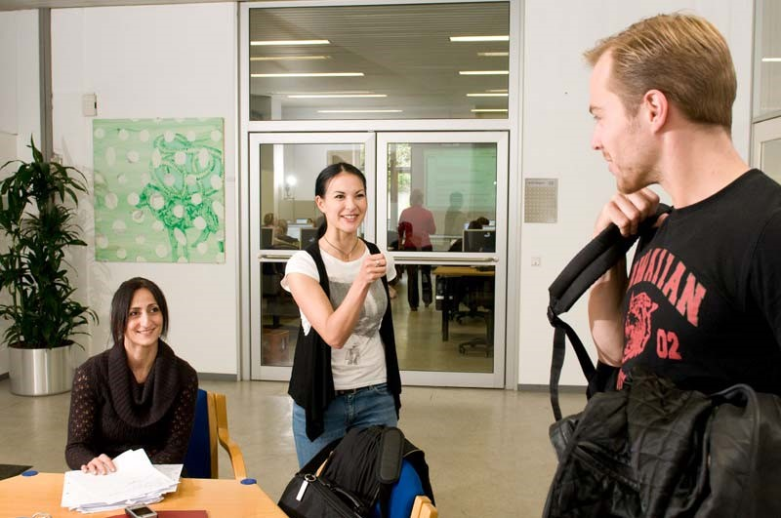

Wir drücken

dir die

D

au

m

e

n!

# Folge 9: Träume

**Trotz der bestandenen Prüfung ist Jojo traurig, weil Ben sie nicht abgeholt hat. Mark hat kein Verständnis für Jojos Probleme. Er hat seine ganz eigene Meinung, was ihre mysteriöse Internetbekanntschaft betrifft …**

**SZENE 1**

**MARK:**

Hallo, Jojo. Sag mal, wie war deine Prüfung? Reza hat mir davon erzählt.

**JOJO:**

Ich bin angenommen.

**MARK:**

Du wirkst aber nicht wirklich glücklich. Was ist denn los?

**JOJO:**

Ben hat mich nicht abgeholt.

**MARK:**

Ich hätte dich abholen können, wenn ich es gewusst hätte. Aber Ben? Wer ist Ben?

**JOJO:**

Ben ist mein ... Freund. Irgendwie. Wir haben uns im Internet kennengelernt. Seit einem halben Jahr haben wir täglich Kontakt. Er kommt aus Köln, weißt du?

**MARK:**

Aha, und er ist der Grund, warum du hierher gezogen bist.

**JOJO:**

Nein, natürlich nur wegen des Studiums. Na ja, vielleicht ein bisschen. Aber weißt du, nach Brasilien kann Ben nicht kommen. Dafür hat er nicht genug Geld. Er arbeitet im Theater. Na ja, und da habe ich mir gedacht, wenn ich schon in Deutschland studieren will ...

**MARK:**

... warum dann nicht in der schönen Domstadt, in der Stadt, aus der deine Internetbekanntschaft kommt. Mann, Jojo, das ist doch total bescheuert! Du kennst den doch überhaupt nicht.

**JOJO:**

Natürlich kenne ich ihn!

**MARK:**

Wie denn, wenn du ihn noch nie getroffen hast?!

**JOJO:**

Von seinen E-Mails! Aus seinen Fotos. Und ...

**MARK:**

Aufpassen, Jojo! Vielleicht ist das ein Spinner! Ein Perverser! Ein Verrückter! Und du rennst ihm blind in die Arme. Du hast dich noch nicht mit ihm getroffen, oder?

**JOJO:**

Aber heute, heute treffe ich ihn!

**MARK:**

Na, dann bin ich ja mal gespannt. Ich hoffe, du kommst lebend zurück. Wie naiv ihr Frauen seid! Unfassbar! Meine Ex-Freundin wollte auch immer auf die Kunsthochschule. Als ob du ein Diplom brauchst, um Künstler zu sein. Künstler!

**REZA:**

Wie sieht das denn mit dem Essen aus?

**JOJO:**

Ja, Künstler! Genau! Wenigstens hab' ich noch Träume!

**MARK:**

Träume, pah!

**REZA:**

Ich hab auch Träume, und zwar vom Essen. Wann gibt’s denn was?

**MARK:**

Wenn du gekocht hast.

**JOJO:**

Wenn du wenigstens irgendwelche Pläne für deine Zukunft hättest. Denk doch mal nach!

**REZA:**

Mark, wenn du hier mal was essen willst, dann geh mal einkaufen. Ich habe keine Lust, das immer alleine zu machen, echt ...

# Glossar

**jemanden annehmen** – hier: jemanden einstellen oder für ein Studium zulassen

**Domstadt, die** – hier: Köln

**Mann!** – umgangssprachlich: Ausdruck von Ärger

**total bescheuert** – umgangssprachlich für: sehr dumm

**Spinner, der** – jemand, der verrückte Sachen macht oder sagt

**Perverse, der** – jemand, der besonders im sexuellen Bereich nicht normal reagiert

**jemandem blind in die Arme rennen** – hier: sich mit einem Unbekannten treffen, der vielleicht schlechte Absichten hat

**gespannt sein** – neugierig sein; wissen wollen, wie etwas weitergeht

**naiv** – hier: gutgläubig; an nichts Böses denkend

**unfassbar** – unvorstellbar, nicht zu begreifen

**Diplom, das** – ein Abschluss, den man nur an einer Hochschule bekommen kann



Mann, Jojo, das

ist doch total

bescheuert!

# Folge 10: Warten auf Ben

**Ben entschuldigt sich per E-Mail und vereinbart ein neues Treffen mit Jojo. Aufgeregt eilt sie zur U-Bahn-Haltestelle, wo sie hofft, ihren Traummann endlich zu sehen. Jetzt muss er nur noch kommen ...**

**SZENE 1**

**JOJO:**

"Liebe Jojo, ich war wohl im falschen Gebäude. Das habe ich aber erst danach rausgefunden. Es tut mir so leid. Können wir uns nachher sehen? 17 Uhr an der Haltestelle Lohsestraße. Sag ja! Bitte! Viele Grüße, Ben." … Ja!

**SZENE 2**

**JOJO:**

Entschuldigung, hallo?

Entschuldigen Sie, bin ich hier richtig am …

Äh, Ben?

Hallo, Ben? Wo ... wer ist da? Ach, hallo, Lena.

**LENA:**

Hallo, Jojo. Wo bist du gerade?

**JOJO:**

Ach, ich hab' gerade nichts Besonderes zu tun.

**LENA:**

Sag mal, wie wäre es denn, wenn wir uns gleich auf einen Kaffee treffen? Oder eine Falafel, wenn du willst.

**JOJO:**

Das ist jetzt nicht so gut.

**LENA:**

Wieso? Ich dachte, du hast gerade nichts zu tun?

**JOJO:**

Ach Lena, ich warte gerade auf Ben. Ich hatte dir doch von ihm erzählt, oder? Und ich habe das Gefühl, als würde ich umsonst warten. Er hat mich …

**LENA:**

... versetzt? Meinst du das? Er kommt nicht?

**JOJO:**

Genau das meine ich. Er hat mich wohl versetzt. Ich warte seit einer halben Stunde auf Ben. Ich frage mich, was da passiert ist.

**LENA:**

Oh, das tut mir sehr leid. An deiner Stelle würd' ich gehen, Jojo. Aber was anderes: Ich wollte dich fragen, ob du am Sonntag zu uns zum Kaffee kommen möchtest? Ich habe meiner Mutter von dir erzählt. Sie ist ein großer Brasilien-Fan und möchte dich unbedingt kennenlernen.

**JOJO:**

Ja, gerne. Das ist nett.

**LENA:**

Na ja, es wird wahrscheinlich ein bisschen langweilig. Aber es gibt eine echte deutsche Kaffeetafel. Und ich versetze dich auch ganz bestimmt nicht. Wo bist du überhaupt?

**JOJO:**

Am U-Bahn-Ausgang Lohsestraße.

**LENA:**

An welchem?

**JOJO:**

Es gibt mehrere??

# Glossar

**etwas rausfinden** – umgangssprachlich für: etwas herausfinden; etwas entdecken

**sich auf einen Kaffee treffen** – sich treffen, um gemeinsam Kaffee zu trinken

**umsonst** – hier: ohne Erfolg; vergeblich

**jemanden versetzen** – zu einer Verabredung mit jemandem nicht kommen

**an deiner Stelle** – wenn ich du wäre

**was anderes** – umgangssprachlich für: etwas anderes

**Kaffeetafel, die** – das festliche, gemeinsame Kaffeetrinken und Kuchenessen (meist am Sonntagnachmittag)

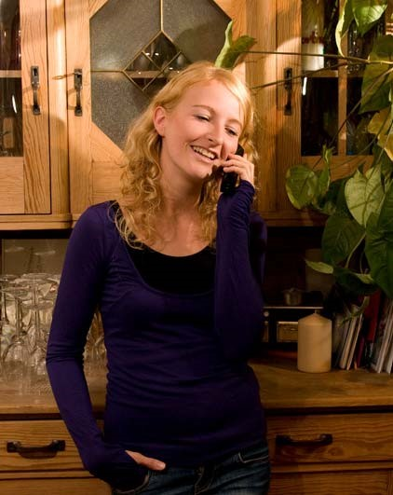

Wie wäre es denn,

wenn wir uns gleich

auf einen Kaffee

treffen?



Das ist jetzt nicht

so gut.

# Folge 11: Der Unfall

**Die Verabredung mit Ben hat wieder einmal nicht geklappt. Traurig und enttäuscht fährt Jojo auf dem geliehenen Fahrrad von Reza zurück. Leider steht Marks Taxi im Weg. Jetzt hat Jojo noch ein Problem ...**

**SZENE 1**

**JOJO:**

Mark ... ich muss dir etwas sagen ...

**MARK:**

Dass du dich wieder beruhigt hast und du mich auf ein Eis einlädst, um dich bei mir zu entschuldigen?

**JOJO:**

Also, ich ...

**MARK:**

Oder dass du deinen komischen Typen endlich zum Teufel gejagt hast? Und mir recht gibst, weil ich so klug bin und es dir von Anfang an gesagt habe?

**JOJO:**

Ich habe Ben schon wieder nicht getroffen. Aber diesmal war es meine Schuld. Ich … ich habe nicht gewusst, dass es verschiedene Ausgänge bei den U-Bahn-Haltestellen gibt. Und da hab ich's …

**MARK:**

... vermasselt, heißt das.

**JOJO:**

Ja, ja, ich hab's vermasselt, okay. Und dann war ich ganz durcheinander und ganz traurig. Und deswegen habe ich nicht aufgepasst. Mark, ich hab' noch etwas ganz anderes vermasselt ...

**MARK:**

Nun sprich schon – so schlimm kann es nicht sein.

**JOJO:**

Ich hab' dein Taxi vermasselt.

**MARK:**

Was? Ein Taxi kann man nicht vermasseln, sondern höchstens ... Mein Taxi? Was hast du gemacht?

**JOJO:**

Ich bin hineingefahren … Ja, aber es ist nicht so schlimm. Es hat nur eine Beule oder einen Kratzer an der Seite, oder wie sagt man?

**MARK:**

Mein Taxi ist verkratzt? Und verbeult? Was soll ich meinem Chef sagen und der Versicherung?

**JOJO:**

Ja, aber das Fahrrad hat es nicht so gut überstanden.

**MARK:**

Kein Wort zu Reza.

**JOJO:**

Wieso? Du hast mir doch gesagt, dass er mir sein Fahrrad gerne leiht. Und dann muss ich ihm ja auch sagen, dass ich es kaputt gemacht habe.

**MARK:**

Sagen wir so: Er weiß gar nicht, dass er dir sein Fahrrad geliehen hat.

**JOJO:**

Aber du hast doch gesagt, ich soll das so machen …

**MARK:**

Ich hab' gedacht, er merkt es nicht.

**REZA:**

Ah, hallo. Hier seid ihr. Was ist denn mit euch los? Na, eure Sorgen will ich aber nicht haben.

# Glossar

**jemanden auf etwas einladen** (mit Akkusativ)– jemanden zu etwas einladen

**komische Typ, der** – hier: der seltsame Mann oder Junge

**jemanden zum Teufel jagen** – umgangssprachlich für: jemanden für immer wegschicken, weil man ihn nicht mehr sehen will

**etwas vermasseln** – umgangssprachlich für: sich so verhalten, dass eine Sache nicht klappt oder nicht gut geht; etwas falsch machen

**Beule, die** – hier: ein Schaden an der Außenseite eines Gegenstandes (z. B. eines Autos)

**Kratzer, der** – eine kleine Vertiefung auf einer Fläche; ein kleiner Schaden

**Versicherung, die** – hier: eine Firma, der man regelmäßig Geld bezahlt, damit sie später bei einem Schaden oder Unfall die Kosten übernimmt

**etwas überstehen** – hier: ohne Schaden bleiben



Ein Taxi kann man

nicht vermasseln …

# Folge 12: Kaffee und Kuchen

**Jojo hat Reza noch immer nichts von dem Unfall mit seinem Fahrrad erzählt. Beim Kaffeetrinken mit Lenas Eltern merkt sie aber, dass ihre Freundin auch Probleme hat. Denn Lenas Vater hat ganz komische Ansichten ...**

**SZENE 1**

**JOJO:**

Nein, nein, die Verkehrsregeln in Brasilien sind genauso wie die in Deutschland. Allerdings

glaube ich, dass die Leute in São Paulo sich nicht so genau daran halten. Der Straßenverkehr ist da viel chaotischer.

**LENA:**

Ja, und die Fahrräder wahrscheinlich nicht ganz so ordentlich und verkehrssicher wie hier.

**JOJO:**

Nun ja, das hat mir ja nichts genützt. Ich muss das bei Reza unbedingt wiedergutmachen.

**LENA:**

Was? Ich dachte, er weiß noch gar nichts von deinem Unfall?

**FRAU PETERS:**

Wer ist denn Reza?

**LENA:**

Das ist ein ganz Netter ...

**JOJO:**

Doch, doch, natürlich weiß er Bescheid. Ich finde es ganz wichtig, dass man immer die Wahrheit sagt.

**HERR PETERS:**

Das ist allerdings wahr! Da sieht man wieder, dass Werte wie Ehrlichkeit und Vertrauen universell sind, nicht wahr, Lena?

**LENA:**

Ach, Papa, jetzt lass es bitte gut sein. Ich hab' dir doch schon gesagt, dass ich's nicht wieder tun werde. Mein Vater regt sich darüber auf, dass ich ihm nichts vom Vorsprechen erzählt habe.

**HERR PETERS:**

Nein, nein, ich reg' mich nicht auf. Ich bin nur enttäuscht, dass meine Tochter lieber brotlose Kunst studieren will, statt eine Banklehre zu machen.

**FRAU PETERS:**

Jojo, welches Stück Kuchen darf ich Ihnen denn noch anbieten?

**JOJO:**

Oh, das weiß ich noch nicht. Hier gibt es auch noch so viele andere schöne Sachen. Was ist das denn da für eine Wurst?

**FRAU PETERS:**

Das ist Leberwurst. Auf eine rheinische Kaffeetafel gehören neben Kuchen auch Wurst und Käse. Und Schwarzbrot. Und nach dem Essen gibt’s für uns beide noch ein Schnäpschen, ne?

**JOJO:**

Das ist lustig. Wir in Brasilien mischen das auch dauernd. Es gibt ganz viele Speisen, die gleichzeitig süß und sauer sind. Man sagt "sauer", oder?

**LENA:**

Herzhaft vielleicht?

**FRAU PETERS:**

Ja genau, herzhaft. Sagen Sie, Jojo, was mich interessieren würde: Was halten Ihre Eltern eigentlich davon, dass Sie hier in Deutschland auf die Kunsthochschule gehen? Sie haben doch zu Hause vielleicht einen Freund? Der wird Sie doch bestimmt sehr vermissen.

**JOJO:**

Nein, in Brasilien habe ich keinen Freund ... aber hier. Also, irgendwie zumindest.

**LENA:**

Jojo versucht seit Tagen verzweifelt, einen Jungen zu treffen, den sie im Internet kennengelernt hat. Aber es klappt nicht ...

**HERR PETERS:**

Also, Jojo, dass Sie nach Deutschland kommen und hier ausgerechnet auf die

Kunsthochschule gehen – ich hätte gedacht, dass Sie wegen der Sachen nach

Deutschland kommen, für die das Land bekannt ist: für die Technik, die Wirtschaft …

**JOJO:**

... die Kunst, Herr Peters! Die hat hier doch eine große Tradition. Deutschland ist das Land der Dichter und Denker, oder etwa nicht? Hm?

# Glossar

**sich an etwas halten** (mit Akkusativ)– etwas (z. B. eine Regel oder ein Gesetz) beachten

**etwas wiedergutmachen** – etwas tun, damit jemand wegen eines Schadens nicht mehr böse oder traurig ist

**etwas gut sein lassen** – umgangssprachlich für: mit etwas aufhören; sich nicht mehr über etwas aufregen

**Vorsprechen, das** – hier: die Aufnahmeprüfung für Schauspieler

**brotlos** – so, dass man mit etwas wenig Geld verdient

**Leberwurst, die** – eine Wurst, die man auf das Brot streicht

**rheinische Kaffeetafel, die** – ein gemeinsames Essen und Trinken mit bestimmten Lebensmitteln (regionaler Brauch)

**Schnäpschen, das** – Verkleinerungsform von der Schnaps; ein Getränk, das viel Alkohol enthält

**ne?** – umgangssprachlich für: nicht wahr?

**herzhaft** *–* hier: so, dass etwas sehr kräftig und würzig schmeckt

**etwas verzweifelt versuchen** – versuchen, etwas mit allen Mitteln zu erreichen

**ausgerechnet** *–* hier: *drückt aus, dass jemand etwas nicht erwartet hat und überrascht ist*



Jojo, welches Stück

Kuchen darf ich

Ihnen denn noch

anbieten?

# Folge 13: Neue Freunde

**Sowohl Carla als auch der nette Alex haben einen Platz im Studiengang bekommen. Jojo verbringt viel Zeit mit ihren neuen Freunden. Das gefällt Lena überhaupt nicht. Und es gibt noch mehr Schwierigkeiten ...**

**SZENE 1**

**JOJO:**

Ich verstehe das gar nicht – du hattest mir doch erzählt, dass nur einer von euch den freien Platz haben kann.

**CARLA:**

Ja, das stimmt eigentlich auch.

**ALEX:**

Aber dann ist noch einer abgesprungen ...

**CARLA:**

... und dann gab's noch einen Platz mehr.

**JOJO:**

Ja super! Herzlichen Glückwunsch. Ich freu' mich für euch. Für mich auch – ich finde euch ziemlich nett.

**CARLA:**

Danke, das kann ich nur zurückgeben. Aber du hast Recht: Ich find' es wichtig, dass wir uns gemeinsam mal hinsetzen und den Stundenplan machen. Ich hab' das Vorlesungsverzeichnis überhaupt nicht verstanden.

**ALEX:**

Das find' ich auch schwierig. Aber immerhin haben wir ein Seminar zusammen belegt. Der Rest wird sich finden.

**JOJO:**

Ja, müssen wir hier eigentlich eine Hausarbeit schreiben oder eine Klausur?

**CARLA:**

Ja, aber erst am Ende des Semesters. Bis dahin haben wir noch Zeit. Ich find's viel wichtiger, dass wir gemeinsam was unternehmen. Wo wohnst du eigentlich, Jojo?

**SZENE 2**

**CARLA:**

Jojo, Alex und ich wollten in die Mensa. Kommst du mit?

**JOJO:**

Ja, sehr gerne. Wartet ihr noch einen Moment? Ich komm' sofort … Lena, ich muss jetzt auflegen. Wir wollen los. Oh, die Uni ist so toll! Ich habe mich sofort mit zwei Kommilitonen angefreundet. Alex – du weißt doch noch, dieser gutaussehende Typ vom Falafelladen … ja … der ist echt total nett. Er hat mir angeboten, mit ihm zu lernen … äh, zu pauken.

**LENA:**

Aber bist du dir sicher, dass er nur mit dir pauken will? Und nichts mehr?

**JOJO:**

Ich hab' doch noch Ben ...

**LENA:**

Hat er sich denn wieder bei dir gemeldet?

**JOJO:**

Nein, er ist ja auch unterwegs. Er war tatsächlich am falschen U-Bahn-Ausgang.

**LENA:**

Du und dein Traumprinz. Du denkst wohl an gar nichts anderes mehr – und du meldest dich überhaupt nicht mehr. Wir haben uns schon ewig nicht gesehen.

**JOJO:**

Es tut mir leid. Die Uni ist so stressig und ich hab' so viel zu tun.

**LENA:**

Und heute Nachmittag auch?

**JOJO:**

Eigentlich habe ich Uni, aber Carla hat vorgeschlagen, dass wir blaumachen und ins Kino gehen. Ich sehe mir mit ihr den neuen Film mit George Clooney an. Ach, Carla ist wirklich total nett, du müsstest sie mal kennenlernen.

**LENA:**

Carla? Ah ja, dann hab viel Spaß mit deiner neuen Freundin ...

**JOJO:**

Ja.

**MARK:**

Carla?

# Glossar

**abspringen** – hier umgangssprachlich für: an etwas nicht mehr teilnehmen

**Vorlesungsverzeichnis, das** – eine Liste aller Veranstaltungen an einer Universität in einem → Semester

**immerhin** – wenigstens

**Seminar, das** –hier: eine bestimmte Veranstaltung an einer Universität

**etwas belegen** – hier: sich für eine Veranstaltung, ein Seminar (besonders an einer Universität) anmelden

**etwas wird sich finden** – umgangssprachlich: für etwas wird es eine Lösung geben

**Hausarbeit, die** – hier: eine längere schriftliche Arbeit zu einem bestimmten Thema

**Klausur, die** – ein Test; eine schriftliche Prüfung

**Semester, das** – einer von jährlich zwei festen Abschnitten an einer Universität (in Deutschland: das Sommersemester und das Wintersemester)

**etwas unternehmen** – hier: etwas (z. B. einen Ausflug) machen, um Spaß zu haben

**Mensa, die** – eine Art Restaurant an einer Universität

**Kommilitone/Kommilitonin, der/die** – jemand, der an derselben Universität studiert wie man selbst

**pauken** – hier umgangssprachlich für: viel und lange lernen

**Traumprinz, der** – der ideale Mann; der perfekte Mann

**stressig** – umgangssprachlich für: sehr anstrengend

**blaumachen** – umgangssprachlich für: nicht zur Universität oder Schule gehen, weil man keine Lust hat

# Folge 14: Liebe geht durch den Magen

**Jojo lädt Lena und ihre Mitbewohner Reza und Mark zum Abendessen ein. Damit möchte sie sich bei allen entschuldigen und bedanken. Doch dies ist nicht der einzige Grund für die Einladung ...**

**SZENE 1**

**JOJO:**

Lena, ich bin so froh, dass du gekommen bist. Ehrlich, ich war blöd zu dir, das tut mir leid.

**LENA:**

Schon in Ordnung. Ich fand es nur komisch, dass wir uns so gar nicht mehr gesehen haben. Aber sag mal, deine Carla ist wirklich die Carla, die mit Mark zusammen war? Seine Ex-Freundin?

**JOJO:**

Ja, unglaublich, oder? Aber ich glaube, das ist kein gutes Thema heute Abend. Mark ist ganz komisch, wenn ich über sie rede.

**LENA:**

Ich finde es eher komisch, dass er dich mit dem Taxi von der Uni abholen wollte.

**JOJO:**

Ja, das hat mich auch überrascht. Sehr, sehr nett. Aber das bin ich auch. Schließlich habe ich dich zum Essen eingeladen. Und es gibt nicht nur leckeres Essen ...

**LENA:**

Sondern?

**JOJO:**

Na ja, ich habe mir gedacht, du würdest dich freuen, wenn du Reza etwas näher kennenlernst.

**LENA:**

Ich weiß gar nicht, ob er mich überhaupt mag.

**JOJO:**

Das wird er dir schon zeigen ... ups – das Huhn!

**SZENE 2**

**REZA:**

Und jetzt dürfen wir so lange nicht in die Küche, bis die beiden fertig sind?

**MARK:**

Du kannst es ja kaum erwarten. Lena hat's dir angetan, oder?

**REZA:**

Quatsch! Na ja, nett ist sie schon, ne? Und die sieht gut aus und ...

**MARK:**

... vielleicht solltest du etwas mutiger sein. Nicht so schüchtern!

**REZA:**

Ach, also besser so ein Großmaul wie du, oder was?

**MARK:**

Na klar – Jojo würde mir nicht widerstehen. Also, wenn ich es versuchen würde, was ich natürlich nicht tue.

**SZENE 3**

**JOJO:**

Das kommt jetzt noch mal in den Ofen, damit es warm bleibt, während wir die Vorspeisen essen.

**LENA:**

So etwas habe ich noch nie gegessen ...

**JOJO:**

Den persischen Gurkenjoghurt?

**LENA:**

Nein, das Huhn mit ...

**JOJO:**

Das wird lecker, ich verspreche es dir. Und außerdem ist das ein Aphro ...

**LENA:**

Aphrodisiakum? Du meinst so ein Zeug, mit dem man jeden Mann rumkriegt?

**JOJO:**

Aber erst beim Hauptgang ...

# Glossar

**Liebe geht durch den Magen** – Sprichwort: Liebe und Essen haben viel miteinander zu tun

**mit jemandem zusammen sein** – umgangssprachlich für: mit jemandem eine Liebesbeziehung haben

**es jemandem angetan haben** – umgangssprachlich für: jemandem sehr gut gefallen

**Quatsch! (der)** – umgangssprachlich für: Unsinn!; stimmt nicht!

**ne?** – umgangssprachlich für: nicht wahr?

**schüchtern** – so, dass man Angst hat, mit fremden Menschen zu sprechen

**Großmaul, das** – umgangssprachlich für: ein Angeber; jemand, der nur Gutes über sich erzählt und dabei übertreibt

**jemandem/etwas widerstehen** *–* jemandem/etwas nicht nachgeben; hart bleiben

**Aphrodisiakum, das** *–* ein Mittel, das die Liebeslust erhöhen soll

**Zeug, das** – umgangssprachlich: die Sache; das Ding

**jemanden rumkriegen** – hier umgangssprachlich für: jemanden überzeugen, etwas zu tun; jemanden verführen

**Hauptgang, der**

– die Hauptspeise; das Hauptgericht



Du meinst so ein

Zeug, mit dem man

jeden Mann

rumkriegt?

# Folge 15: Annäherung beim Dinner

**Alle sind von Jojos Kochkünsten begeistert. Und es wird beim Essen heftig geflirtet. Endlich gesteht Jojo Reza, wer sein Fahrrad kaputt gemacht hat. Und sie hat auch schon eine Lösung für das Problem …**

**SZENE 1**

**MARK:**

Also, Jojo, das war wirklich eine wunderbare Vorspeise. Kompliment an die Köchin. Natürlich auch an dich, Lena.

**LENA:**

Ach, das hat alles Jojo gekocht. Ich hab' nur ein bisschen geholfen.

**MARK:**

Aber das hast du wahrscheinlich auch prima gemacht. Und was erwartet uns jetzt?

**JOJO:**

Wollen wir nicht erst noch einmal anstoßen? Schließlich wollte ich mich ja noch mal bei euch allen bedanken und mich entschuldigen ...

**MARK:**

Kommt, lasst uns anstoßen! Auf uns! Prost!

**JOJO:**

Salud!

**REZA:**

Salud!

**JOJO:**

Zum Wohl, oder?

**REZA:**

Aber Jojo – eine Entschuldigung? Wofür denn?

**JOJO:**

Das sag' ich dir nach dem Hauptgang. Lena und ich müssen noch mal schnell in die Küche. Ihr seid bestimmt hungrig.

**SZENE 2**

**LENA:**

Du hast es ihm also immer noch nicht gesagt …

**JOJO:**

Ich hatte noch keine Gelegenheit. Außerdem redet er ja auch nie ...

**LENA:**

Ja, leider. Ich glaub', er mag mich nicht.

**JOJO:**

Ach Quatsch, er starrt dich doch die ganze Zeit an.

**LENA:**

Ja und? Das macht Mark bei dir auch!

**JOJO:**

Ehrlich?

**SZENE 3**

**MARK:**

Also, Jojo, so was Tolles habe ich noch nie gegessen. Und ich war ja am Anfang dagegen, dass du hier einziehst, aber jetzt nehm' ich alles zurück – wenn du versprichst, öfter zu kochen!

**JOJO:**

Danke. Sehr gerne. Und Reza, hat dir das Pollo con Mole Poblano geschmeckt?

**REZA:**

Dass Schokoladensoße so scharf sein kann – super lecker, Jojo. Ist das echt brasilianisch?

**JOJO:**

Nein, mexikanisch. Aber ich koche gerne international. Persisch hatte ich allerdings vorher noch nie probiert. Nur für dich, Reza ...

**REZA:**

Und das Mast-o-khiar war wunderbar! So 'nen leckeren Gurkenjoghurt habe ich noch nie gegessen. Besser als der von meiner Mutter. Aber wofür willst du dich eigentlich bei mir entschuldigen?

**JOJO:**

Ich habe doch vor kurzem diesen Unfall gemacht. Mit Marks Taxi.

**REZA:**

Genau, du hast ihm den Lack zerkratzt. Und?

**JOJO:**

Mit deinem Fahrrad … Aber das ist nicht so schlimm, ehrlich! Und weißt du, wer ganz fantastisch Fahrräder reparieren kann und dir helfen wird, das alles wieder in Ordnung zu bringen? … Lena!

# Glossar

**Kompliment, das** – freundliche Worte, um jemanden zu loben; hier: das Lob

**anstoßen** – die Gläser heben und aneinanderstoßen, bevor der erste Schluck getrunken wird

**Auf uns!** –Trinkspruch: Prost!

**Salud!** (spanisch) – hier: Prost!

**Zum Wohl!** – Trinkspruch: Prost!

**Hauptgang, der** – die Hauptspeise; das Hauptgericht

**Quatsch! (der)** – umgangssprachlich für: Unsinn!; stimmt nicht!

**jemanden anstarren** – jemanden lange und intensiv ansehen

**toll** – hier umgangssprachlich für: sehr gut

**etwas zurücknehmen** – hier: sagen, dass eine frühere Behauptung nicht mehr gilt

**Lack, der** – ein Mittel, um ein Material (z. B. Holz oder Metall) zu schützen

**etwas zerkratzen** – kleine Stellen auf einer Oberfläche kaputt machen



Dass

Schokoladensoße so

scharf sein kann …

**Folge 16: Ein neuer Verehrer?**

**Ben sagt schon wieder eine Verabredung ab. Er muss in Bonn arbeiten. Zum Glück ist Jojo mit ihrem Kommilitonen Alex verabredet. Aber kann es sein, dass Jojos neuer Freund mehr als Freundschaft will?**

**SZENE 1**

**JOJO:**

Aber das kann doch nicht wahr sein – langsam glaub' ich wirklich, dass da was nicht stimmt. Ben ist schon wieder nicht gekommen.

**LENA:**

Hast du umsonst gewartet? Du Arme.

**JOJO:**

Ja, eine Stunde lang auf einer Parkbank. Und dann war da noch dieser komische Typ aus dem Café, der hat mich die ganze Zeit beobachtet. Aber jetzt treffe ich mich mit Alex – als Trost.

**LENA:**

Nicht, dass du ihm auch noch den Kopf verdrehst, so wie Mark.

**JOJO:**

Findest du? Ja, Mark war wirklich sehr nett, vorgestern. Richtig süß!

**LENA:**

Ja, Reza war leider nicht so charmant an dem Abend. Aber wir sind ja gleich noch zum Fahrradreparieren verabredet. Oh Jojo, wie konntest du mir das nur antun? Ich weiß nicht mal, wie man Reifen aufpumpt!

**JOJO:**

Ach Lena, mach dir doch keine Sorgen. Ich glaube, Reza ist ein ganz toller Mechaniker. Und außerdem solltet ihr euch doch nicht deswegen treffen … Oh, Moment. Ah, ich hab' eine SMS bekommen. Lena, ich ruf' dich später noch mal an. Viel Glück, ich denk' an dich!

**LENA:**

Ich auch an dich!

**JOJO:**

"Liebe Jojo, es tut mir leid. Ich habe einen Job in Bonn auf der Museumsmeile bekommen, das hat leider etwas länger gedauert, als gedacht. Bin noch bis nächste Woche da, vielleicht klappt's am Abend? Melde mich noch mal. Hdl Ben" … Hdl?

**ALEX:**

"Hab dich lieb." Das ist eine Abkürzung bei SMS oder E-Mails. Na, wer schreibt dir denn Liebes-SMS?

**JOJO:**

Ach, so ein doofer Typ. Vergiss es! Möchtest du auch eine Tasse Kaffee?

**ALEX:**

Hach, gerne.

**JOJO:**

Ich hoffe nur, er spielt nicht mit mir. Ich glaube, ich werde verfolgt. Der Typ da hinten, der hat mich eben schon die ganze Zeit im Park beobachtet, von dem Café aus. Und jetzt ist er auch hier.

**ALEX:**

Ach keine Angst, den kenn' ich. Der arbeitet als Kellner hier. Der ist kein Stalker.

**JOJO:**

Was ist denn ein Stalker?

**ALEX:**

Das ist jemand, der sich in jemanden verliebt und den dann überallhin verfolgt. Lutz ist nicht so'n Typ, auf keinen Fall. Das ist mein Stammcafé.

**JOJO:**

Ja, bestimmt hast du recht. Vielleicht ist er wirklich einfach ganz schüchtern ... Nicht so wie du, oder?

# Glossar

**umsonst** – hier: ohne Erfolg

**Typ, der** – umgangssprachlich für: der Junge; der Mann

**jemanden den Kopf verdrehen** – umgangssprachlich für: dafür sorgen, dass sich jemand in einen verliebt

**richtig süß***–* hier umgangssprachlich für: sehr lieb; freundlich

**charmant**  – höflich; nett

**jemandem etwas antun** – hier: etwas machen, dass für jemanden negative Folgen hat

**etwas aufpumpen** – Luft in etwas füllen (z. B. in einen Reifen)

**Museumsmeile, die** – hier: einige Museen in Bonn, die sehr nah beieinander liegen

**etwas klappt** – etwas gelingt; etwas funktioniert

**Vergiss es!** – umgangssprachlich: das ist sinnlos; das ist unwichtig

**mit jemandem spielen** – hier: es nicht ernst mit jemandem meinen

**Stammcafé, das** – ein Café, in das man regelmäßig und oft geht (andere Beispiele:

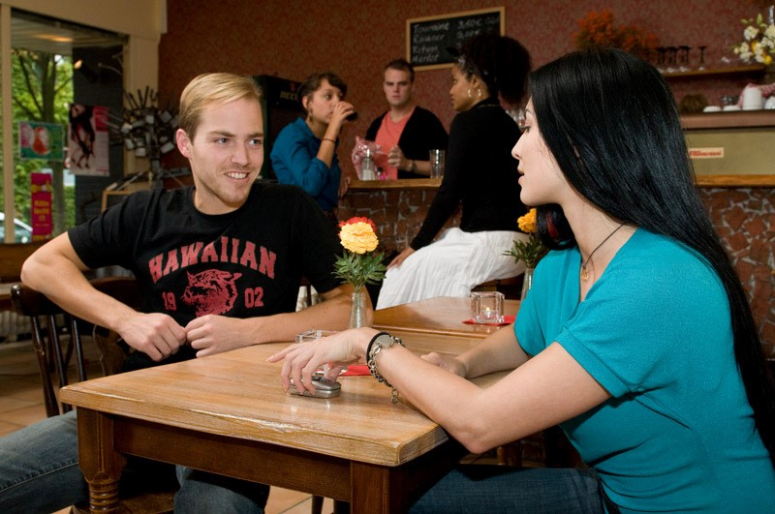

Stammkneipe, Stammplatz)

Na, wer schreibt

dir denn Liebes-

SMS?